|  |  |  |
| --- | --- | --- |
| **Nombre**:  Alan Rodrigo Ceballos Moreno | | **Matrícula**:  2904273 |
| **Nombre del curso:**  Juegos Interactivos para Multimedia | **Nombre del profesor**:  Miguel Ángel González Fabiani | |
| **Módulo**:  2 | **Actividad**:  Actividad 12 | |
| **Fecha**: 11/04/2024 | | |
| **Bibliografía**: | | |

Capturas de Pantalla Juego

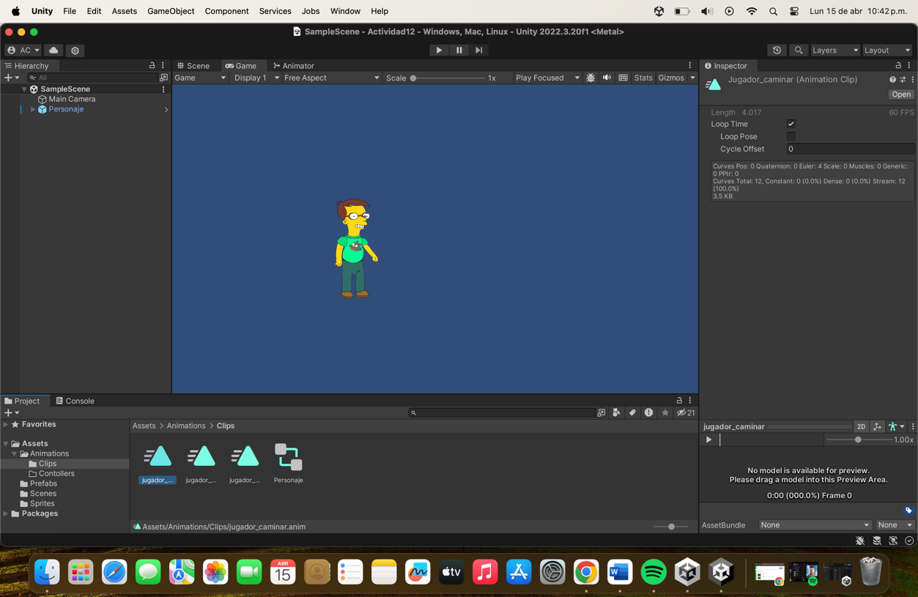

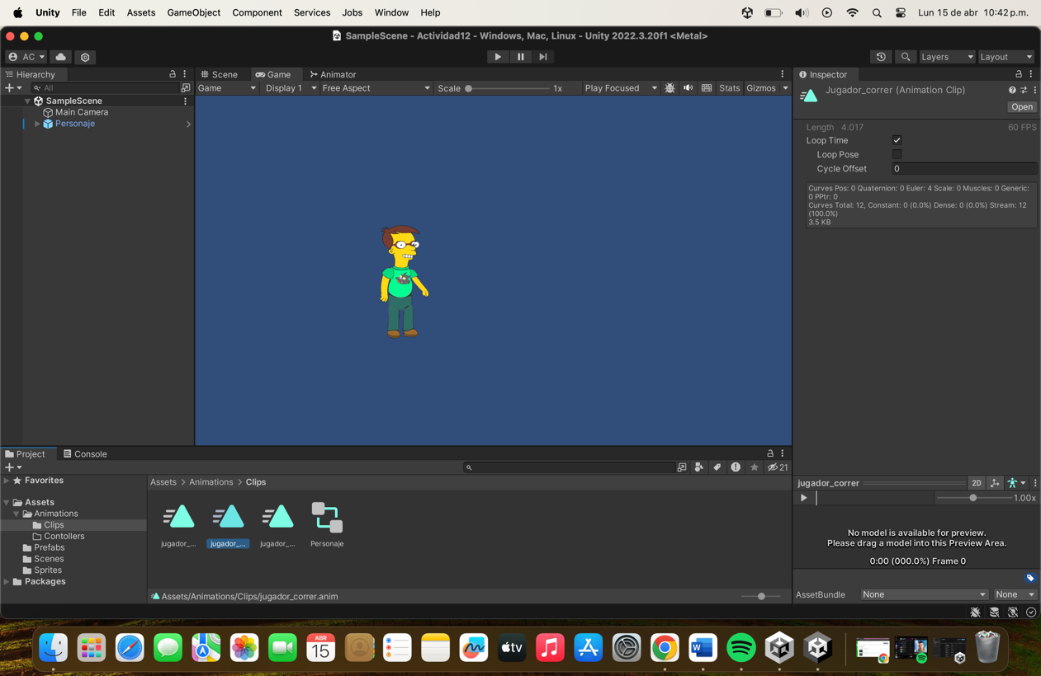

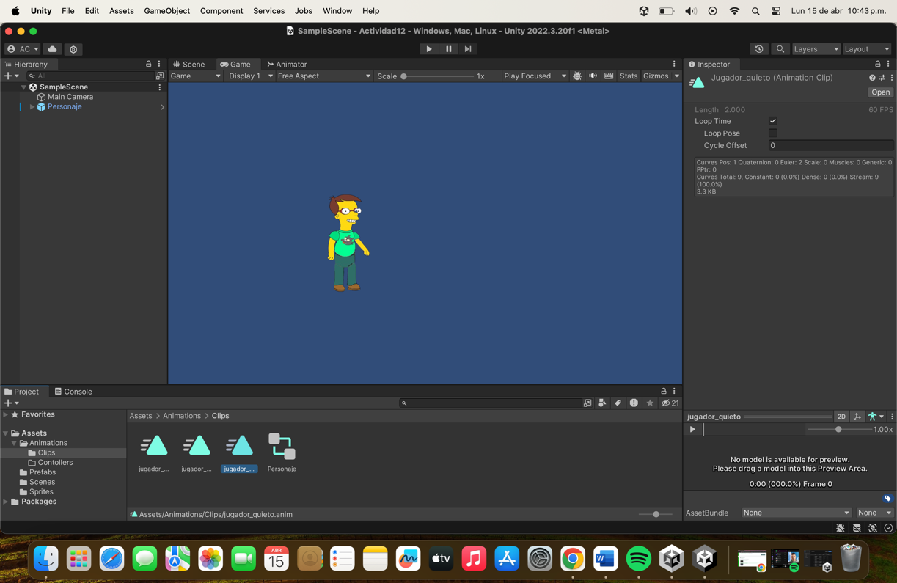

Se agrego un video sobre el funcionamiento del videojuego en la entrega de Canvas